Escuela sabática de menores: De profeta a prisionero
Esta lección está basada en Mateo 11:1-15 y “El Deseado de todas las gentes”, capítulo 22, pp. 191-202.
- LA SITUACIÓN QUE HACE DUDAR A JUAN
  - Juan vivía en el desierto y muchas personas le escuchaban.
  - De repente, fue encarcelado por Herodes en una mazmorra.
  - Sus discípulos tenían permiso para visitarlo, le traían noticias de Jesús y le hacían preguntas.
  - En la inactividad y soledad de la cárcel, y a causa de las preguntas de sus discípulos, comenzó a tener dudas.
    - ¿Por qué Jesús no hace nada para liberarme?
    - ¿Por qué Jesús no ocupa el trono de David y pone fin al yugo romano?
    - ¿Es Jesús en realidad el Mesías?
    - ¿Mi mensaje ha sido en vano? ¿No he sido fiel a mi misión?
  - Explica la diferencia entre dudar porque no quieres creer (o no quieres obedecer), o dudar porque no entiendes algo.
  - Aunque, como Juan, estés pasándolo muy mal, no hay motivos para dudar de la fidelidad de Dios (Salmo 91:4).
- JUAN PLANTEA SUS DUDAS
  - Juan no renunció a su fe en Jesús. Recordaba al Espíritu Santo descendiendo sobre Él y las profecías bíblicas que atestiguaban que era el Mesías.
  - Para evitar que sus dudas le apartasen de su fe, envió a dos de sus discípulos para que le preguntasen directamente a Jesús si era el Mesías o habrían de esperar a otro.
  - Todos tenemos dudas. ¿Qué haces para resolver tus dudas?
- JESÚS RESPONDE
  - Cuando le preguntaron, Jesús no respondió. Siguió todo el día con su actividad normal.
  - ¿Qué hizo ese día Jesús?
    - Hizo ver a los ciegos.
    - Los sordos oían su voz.
    - Tocaba a los leprosos y sanaban.
    - Hacía desaparecer toda enfermedad.
    - Hacía vivir a los que estaban a punto de morir.
    - Los endemoniados recobraban la razón y le adoraban.
    - Enseñaba con sencillez las verdades del reino de los cielos a todos.
  - Finalmente, les dijo a los discípulos de Juan que le contasen lo que habían visto.
  - ¿Qué has visto y escuchado tú de Jesús?
- JUAN DEJA DE DUDAR
  - Juan vio que Jesús cumplía la misión que la Biblia asignaba al Mesías, y creyó.
  - Entonces, encargó a sus discípulos que siguieran a Jesús.
  - ¿Cómo las respuestas de Dios a tus dudas te han ayudado a tomar decisiones en tu vida?
Resumen: Podemos acudir a Dios con nuestras dudas, y Él entenderá y responderá.
“Dios nunca nos exige que creamos sin darnos suficiente evidencia sobre la cual fundar nuestra fe. Su existencia, su carácter, la veracidad de su Palabra, todas estas cosas están establecidas por abundantes testimonios que apelan a nuestra razón. Sin embargo, Dios no ha quitado toda posibilidad de dudar. Nuestra fe debe reposar sobre evidencias, no sobre demostraciones. Los que quieran dudar tendrán oportunidad de hacerlo, al paso que los que realmente deseen conocer la verdad encontrarán abundante evidencia sobre la cual basar su fe”. (E.G.W. El camino a Cristo pg. 75)
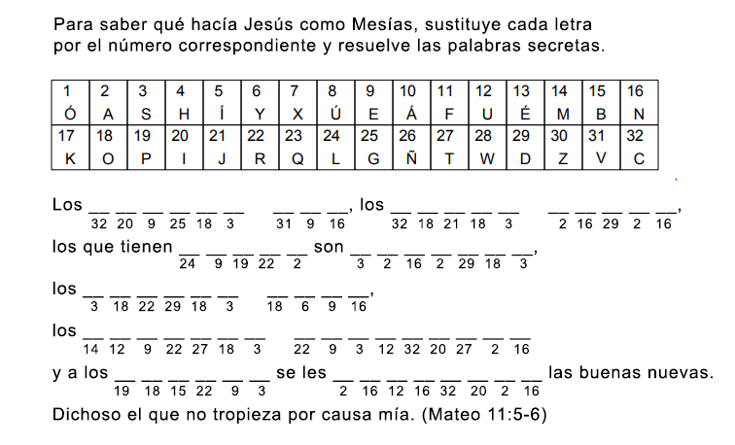
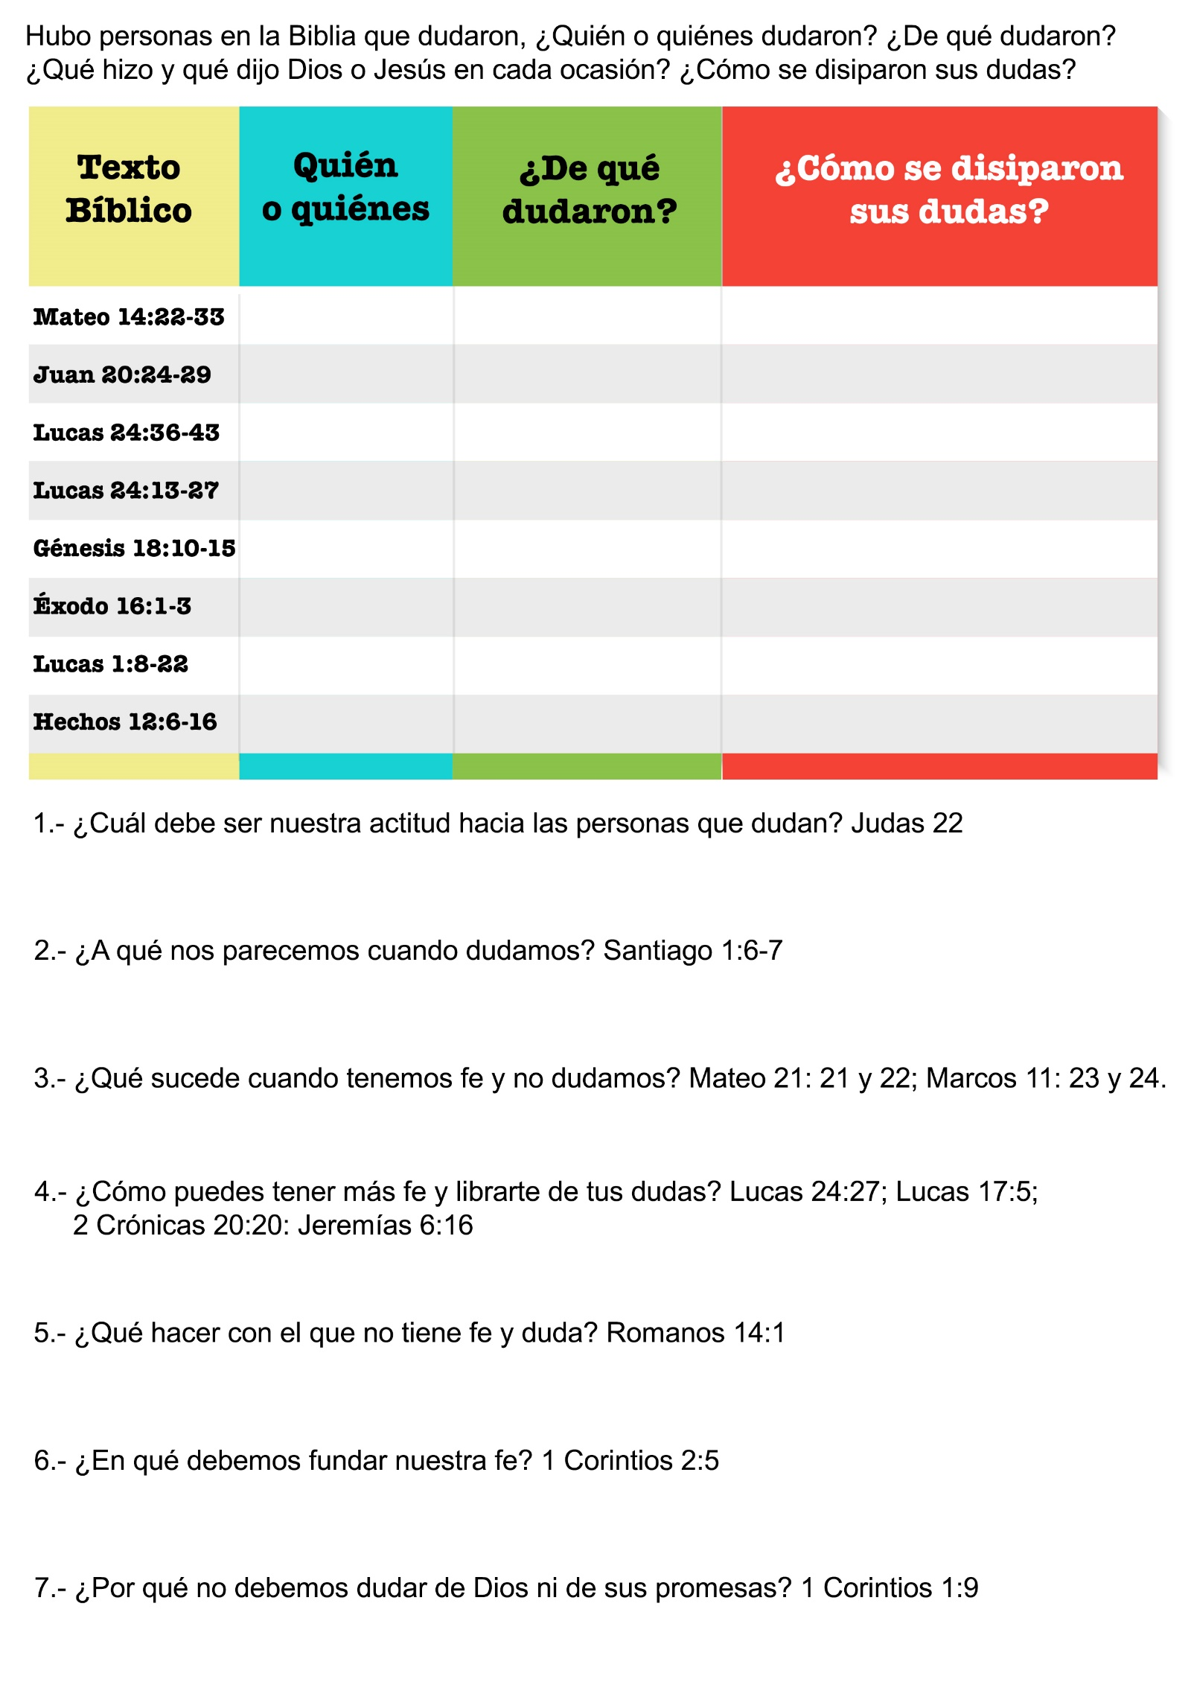
EL PEQUEÑO REFUGIADO
UN RELATO DE FE
Pepito era un muchachito italiano cuando su patria entró en guerra en el año 1940. Su papá fue llamado al ejército y tuvo que dejar solos a Pepito y su mamá. El niño no comprendía mucho acerca de la guerra y los ejércitos, pero sí sabía que era muy triste quedarse sin el papá.
Todos los días Pepito oraba a Jesús para que cuidara de su papá y que lo trajera de vuelta pronto.
Un día, para alegría de Pepito su papá volvió a casa. Vestía un lindo uniforme y parecía más joven y delgado que antes. Al principio todos estaban muy contentos, pero muy pronto Pepito notó que su mamá tenía lágrimas en los ojos y que, aunque su papá trataba de consolarla, él tampoco podía disimular su preocupación.
Resulta que el papá venía a casa a despedirse de su esposa e hijito. Tenía unos días de licencia antes que su regimiento se embarcase con la expedición al África. Sí, su papá se iba a la guerra y no vendría a casa por mucho, mucho tiempo.
En ese tiempo la guerra estaba siendo muy favorable para Alemania e Italia, y todos esperaban que los soldados expedicionarios al África volviesen al cabo de pocos meses. Así lo esperaban el papá y la mamá de Pepito, y con la promesa de volver pronto se fue el papá, dejando solos a sus amados.
Pepito continuó orando a Jesús para que cuidase de su papá y lo trajese de vuelta pronto. Lejos estaba él de soñar lo que sucedería en el África. Su papá era soldado enfermero, y su deber era atender los heridos en el campo de batalla. Él no quería llevar armas ni matar a nadie, de modo que se dedicaba únicamente a atender a los heridos. No necesitaba la protección de un fusil porque creía que Dios lo protegería de todo peligro.
En una de las primeras escaramuzas, el pelotón en que él servía quedó separado del resto de la compañía por un ataque con tanques que sorpresivamente lanzaron los ingleses. Luego vino la infantería, detrás de los tanques, y el papá de Pepito se vio en medio de una recia batalla. Sin embargo, no tuvo mucho tiempo de pensar en su situación puesto que habían caído muchos heridos que requerían sus cuidados y primeros auxilios.
El teniente a cargo del pelotón ordenó la retirada y los soldados comenzaron a replegarse, abandonando a los heridos y, con ellos, al fiel enfermero que, con una oración en el corazón, se arrastraba de un herido a otro mientras por sobre su cabeza silbaban las balas y estallaban las granadas.
Cuando la infantería inglesa que perseguía a los italianos llegó cerca de donde trabajaba con los heridos el padre de Pepito, todos contuvieron el fuego y ninguno dañó al valiente enfermero. En ese momento él estaba entablillando la pierna rota de un soldado, y los soldados enemigos lo rodearon en silencio y sin molestarlo. Únicamente alzaron las armas que se hallaban tiradas en la arena del desierto. Luego vino un oficial que habló en inglés a dos soldados.
El italiano no entendió lo que dijo el oficial, pero vio que esos dos hombres se sentaban y lo observaban. Los demás continuaron avanzando. Sin duda lo llevarían prisionero.
Pero esos ingleses no tenían apuro, sino que esperaron pacientes mientras el enfermero terminaba con sus curaciones. Entonces, usando un pequeño transmisor de radio, pidieron varias ambulancias para que llevaran los heridos. Cuando llegó la última ambulancia, bajaron de ella dos soldados que hablaban algo de italiano. Estos dijeron al papá de Pepito que ahora él era prisionero de guerra y que lo llevarían bajo custodia a un campamento donde había muchos heridos italianos para que ayudase a los médicos ingleses en su cuidado.
Y así pasó el resto de la guerra este enfermero cristiano. Su esposa e hijito no sabían que estaba prisionero, y de a ratos lo creían muerto, pues el gobierno lo había declarado desaparecido. Pero seguían orando a Jesús que les devolviese el papá. Entonces, un día muy feliz recibieron una carta de él, y aunque no les decía dónde estaba, por lo menos les decía que estaba bien.
Pepito sabía que Jesús contestaba las oraciones de los niños que tienen fe, y él siempre confió en que el Maestro cuidaría de su papá. Pasó el tiempo y los norteamericanos invadieron el norte del África. Luego se propusieron invadir a Italia y expulsar a los alemanes.
Pepito vivía en un pueblo cerca de Nápoles y veía los poderosos aviones que volaban hacia el norte cargados de bombas. También podía oír el ruido de los bombardeos lejanos, pero un día los ruidos se hicieron más fuertes y venían de más cerca. Provenían del sur y, según decía la gente, se estaba peleando una gran batalla.
Por el pueblo de Pepito pasaban camiones con soldados, y soldados caminando con mulas y caballos, con cañones y otras armas. Eran alemanes que iban al sur para rechazar a los norteamericanos e ingleses.
Algunos soldados comenzaron a ocupar casas particulares y a atrincherarse detrás de las puertas y ventanas. Toda la gente del pueblo huía hacia las montañas, y Pepito fue con su mamá. Encontraron una cueva, y allí se refugiaron. Tenían muy poco que comer, y de noche hacía frío, pero en el pueblo estaban peleando los soldados.
Varios hombres fueron a ver cómo iba la batalla, y volvieron diciendo que estaban destruyendo muchas casas. Pepito oró a Jesús para que resguardase su casa. Algunos niños lloraban y otros se peleaban, pero Pepito se portaba muy bien, y siempre oraba.
Por fin vinieron mensajeros con la noticia de que ya no se peleaba más en el pueblo y que podrían volver a sus casas. Pepito y su mamá volvieron al pueblo y encontraron muchas casas que habían sido destruidas, pero la de ellos había sufrido poco daño. ¡Jesús había escuchado sus oraciones otra vez!
Algunas familias pobres cuyas casas habían sido destruidas vivieron unas semanas con Pepito y su mamá, y el niño contaba a todos cómo Jesús contestaba sus oraciones.
Pasaron unos meses mientras los norteamericanos e ingleses seguían avanzando hacia el norte, y un día llegó al puerto de Nápoles un barco solitario. De él bajaron muchos hombres, y algunos besaban el suelo al pisarlo de nuevo. Eran prisioneros italianos que los aliados traían a sus casas. De Nápoles un camión llevó unos quince hombres al pueblo de Pepito. Uno de ellos era el fiel enfermero cristiano, cuyo hijito había orado a Jesús que lo cuidase.
Sí, después de varios años de separación, años durante los cuales habían sufrido mucho, la alegre familia se reunió otra vez y juntos trazaron nuevos planes para la vida que tenían por delante.
Pepito comprobó que Jesús contesta las oraciones y recompensa la fe, aun de los niños. Nosotros que no tenemos guerras ni penurias como otros pueblos, deberíamos estar agradecidos por ello; pero por sobre todo deberíamos orar a nuestro Rey y confiarle nuestras vidas para que haga de nosotros personas obedientes, que tengan fe en sus promesas y que vivan para agradarle.

¿SUEÑO IMPOSIBLE O LLAMAMIENTO DIVINO?
Por John Matthews
Akram Nishan creció en la aldea de Mangoki, pequeña comunidad agrícola del noroeste de Lahore, Pakistán. Su padre, un campesino pobre, no tenía los medios suficientes para costearle una educación cristiana, por lo tanto, tuvo que estudiar en una escuela de gobierno. Akram era cristiano en una tierra mayormente musulmana, y aprendió a mantenerse firme en sus principios. Aunque habría sido fácil unirse a los demás chicos de su edad, Akram se mantuvo fiel a su fe cristiana.
Sibien venía de un hogar humilde, y era poco probable que pudiera obtener una educación superior, alimentaba una pequeña semillita de esperanza. Ocasionalmente alumnos y maestros del Seminario Adventista de Pakistán visitaban la pequeña iglesia a la cual asistía Akram. Paulatinamente, su pequeño deseo se convirtió en una profunda convicción.
Akram quería llegar a ser pastor.
Desafío increíble
Los ancianos padres de Akram se regocijaron por su decisión y le temían a la misma vez.
¿Dónde conseguirían el dinero suficiente para que su hijo pudiera estudiar su carrera? La colegiatura ascendía a unos $40 dólares al mes, prácticamente todo lo que ganaba su padre aun en los meses de abundancia, en la temporada de cosecha. En un mes malo, o cuando su padre enfermaba, no había dinero en la familia.
Desde muy pequeño, le ayudaba a su padre en el campo cada momento libre que tenía. Akram sentía la responsabilidad de ayudarle a su padre a ganarlo suficiente para mantener viva a la familia. No le temía al trabajo arduo y sabía que sus padres necesitaban dinero. Pero, por alguna razón, aquella vocecita no lo dejaba tranquilo.
Finalmente decidió visitar el Seminario y conversar un poco con el director del Departamento de Religión.
—Sí, nos encantaría tenerte como alumno -le dijo el director. Akram se sintió sumamente contento al escuchar eso. Luego le advirtió.
-Los requisitos de la educación son más altos de lo que has estado acostumbrado en el pasado. Pero Akram no le temía al trabajo.
¿Acaso no había trabajado duro toda su vida?
Luego recibió la noticia aplastante: "No, no hay becas ni subvenciones con las que podríamos ayudarte a solventar tu colegiatura”.
Finalmente, recibió un comentario sumamente extraño: Si hubiera alguna otra cosa en la vida que pudieras hacer, dedícate a eso. ¡No estudies ministerio a menos que Dios no te dé otra opción!
Akram salió de la oficina del Departamento de Religión sumamente perplejo e inseguro, pero el último comentario del misionero le dio ánimo: —Si Dios quiere que seas pastor, no habrá nada en este mundo que te impida lograr ese objetivo, salvo tu propia falta de fe. Akram aprendió a través de los años a confiar en Dios, y había llegado el momento de probar a Dios.
Llenó su solicitud y la entregó. Había hecho su parte. De alguna forma Dios se haría cargo de lo demás.
Por fe solamente
Akram inició el año escolar, sólo por fe. Los primeros meses fueron una lucha constante: ajustarse al ritmo de estudios, vivir lejos de su hogar, y confiar en su pobre padre para cubrir su colegiatura. Pero Akram pronto demostró que era de buena madera. El trabajo arduo y la voluntad de mantenerse firme por su fe, le había enseñado mucho acerca del valor y la resistencia. Cuando entregaron las calificaciones, Akram había respondido tan bien que le otorgaron una pequeña beca mensual. Además, le ofrecieron trabajo como maestro en una de las 18 escuelas, fuera del plantel, patrocinadas por ADRA.
Cada tarde enseñaba a los niños de la aldea vecina de Khaki. Trabajar en ella fue un gran privilegio para Akram, y lo llenaba de emoción.
El trabajo le ayudó a cubrir casi la mitad de su colegiatura, y a la vez, ayudaba a otros niños a obtener una educación adventista. Dios no había defraudado a Akram.
Maestro de escuela
Cada día, al dirigirse hacia su escuelita de la aldea, se fijaba en la pobreza y la inmundicia que dominaban el camino. Las calles y los drenajes estaban inmundos. Parecía que la gente no tenía dignidad ni respeto propio. Akram se acordaba de su propia comunidad y la manera en que, para los más pobres, la vida había perdido toda esperanza y significado. Al final de su viaje, sin embargo, siempre brillaba una chispa de esperanza al ver los alegres rostros de los niños que lo saludaban.
Akram comenzó a notar un cambio en la aldea. ADRA no sólo patrocinaba el funcionamiento de las escuelas, sino otros proyectos también. Akram veía pasar la camioneta de ADRA con orgullo, cargada de los materiales necesarios para la construcción de letrinas y sistemas de drenaje para Khaki. Este sencillo proyecto de ADRA hacía una gran diferencia. Las calles de la aldea donde enseñaba Akram dejaron pronto de ser una ciénaga de aguas contaminadas y lodo. Por primera vez en sus vidas los aldeanos tuvieron retretes y drenaje adecuados para sus cuartos de baño. ADRA hizo posible que los cristianos pudieran caminar ahora con la cabeza erguida al contribuir positivamente al mejoramiento de la vida de la comunidad. Tanto cristianos como musulmanes se beneficiaron de las mejoras en los servicios sanitarios y las oportunidades educativas, y Akram sentía que formaba parte del equipo que estaba haciendo esta diferencia en la calidad de vida de Khaki.
Akram pronto graduará del curso ministerial en el Seminario Adventista de Pakistán. Nunca ha dudado de su llamamiento y Dios jamás lo ha defraudado. Su trayectoria desde las calles lodosas de su Mangoki, hasta la culminación de su educación superior no ha sido fácil, pero para él, fue un viaje lleno de recompensas. En su último año de estudios de teología, Akram fue nombrado preceptor asistente de medio tiempo en el dormitorio de los jóvenes de educación media. Además, recibe una beca completa de la Unión de Pakistán de los Adventistas del Séptimo Día.

